Programación energética semanal de la semana 20/17
Fecha: 11/05-2017.
El informe fue realizado con los datos vigentes al día 10/05/2017.

RESUMEN EJECUTIVO.

RESUMEN SEMANA ACTUAL
Durante la semana el despacho ha sido con recursos renovables, no siendo necesario despacho de unidades térmicas para picos de potencia.
Se continúa exportando energía a Brasil por la conversora de Rivera.
El 10/05/17 Argentina comenzó a comprar los excedentes ofertados.
Se han producido algunas precipitaciones en todas las cuencas lo que ha provocado que subieran algo los aportes. CTM ha informado en el día de hoy aportes del orden de 5000 m3/s y 9800 m3/s sin y con lluvias previstas para la semana próxima.
Puntualmente hubo que verter durante un día en Palmar para controlar la cota de esta central.

1.2.- PERSPECTIVAS Y RESULTADOS PARA LA SEMANA ENTRANTE
Los pronósticos acumulados de 5 y 7 días más allá de alguna diferencia en la ubicación muestran precipitaciones importantes principalmente en las cuencas del Río Negro e inmediata de Salto.
Como se mencionó anteriormente, los aportes previstos por CTM con y sin lluvia son muy diferentes.
Se continuará exportando a Brasil por la conversora de Rivera y eventualmente por Melo. Se ofertaran a Argentina los excedentes que Brasil no tome.

Modelos
Se corrieron casos con y sin lluvias previstas con y sin exportación con ambos modelos en el MP y sin lluvias previstas con y sin exportación en el CP.
OPERGEN/CPC
- El caso libre sin exportación encuentra un equilibrio entre las centrales hidráulicas y realiza un despacho dejando las cotas de los lagos de Salto, Bonete y Palmar en 34.63m, 79.89m y 38.33m respectivamente, obteniendo un marginal promedio del orden de 4.7 U$S/MWh.
- El caso libre con exportación realiza un despacho a pleno de todas las centrales hidráulicas exportando los excedentes (95GWh).
SimSEE
- El caso libre sin exportación realiza un despacho con Salto Grande y con Palmar dejando las cotas de estos lagos en 34.88m 38.33m respectivamente, obteniendo un marginal promedio del orden de 1.8 U$S/MWh.
- El caso libre con exportación, realiza un despacho con Salto Grande hasta dejar la cota de este lago en 35.5m y despacha a pleno todas las unidades disponibles del río Negro exportando los excedentes (41GWh).

Despacho propuesto
En base a lo antedicho se declara riesgo de vertido para el SIN para toda la semana. Siendo el despacho propuesto el siguiente:
- Generación autodespachada no modulable
- Salto Grande hasta pleno
- Generación autodespachada modulable
- Rio Negro cierra la demanda

INTRODUCCIÓN.

PREVISIÓN DE TEMPERATURAS ACTUALIZADO AL MIÉRCOLES 10/05/2017 (PROXIMOS 10 DÍAS PARA MONTEVIDEO, FUENTE ACCUWEATHER)
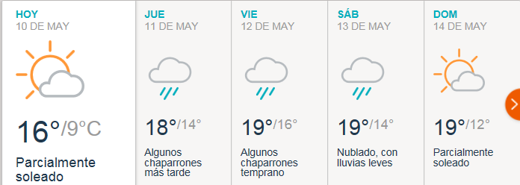
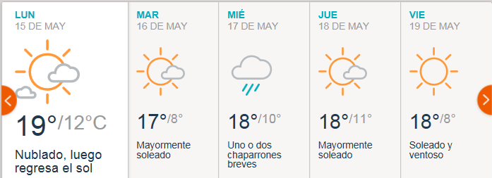

PREVISIÓN DE LLUVIAS.

PREVISIÓN LLUVIAS, ACUMULADAS PARA 5 y 7 DÍAS ACTUALIZADO EL DÍA 10/05/2017 (Fuente CEPTEC e INMET).

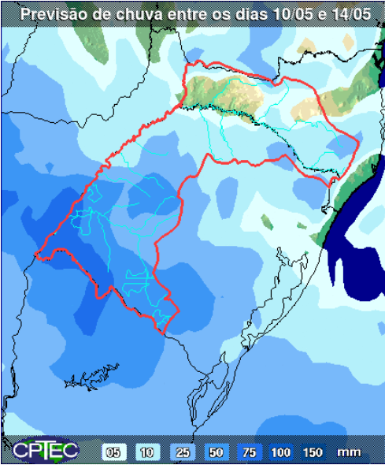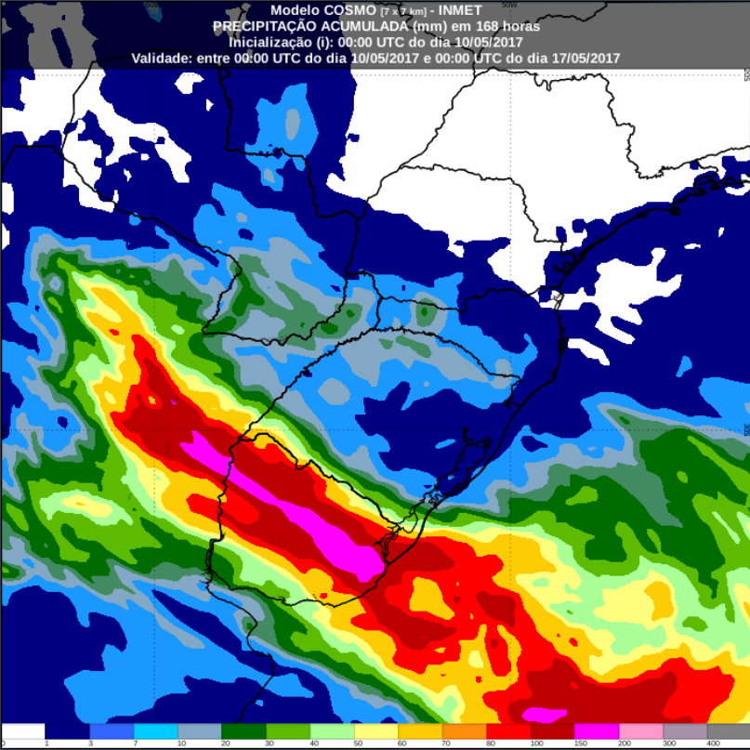

PREVISIÓN DE APORTES Y LLUVIAS PARA SALTO GRANDE (fuente CTM día 10/05/17).

LLUVIAS OCURRIDAS

LLUVIAS OCURRIDAS EN EL MES DE MAYO (SEGÚN SGE) EN LAS CUENCAS DEL RÍO NEGRO.
Prom. Hist. = Promedio acumulado histórico desde 1994.

LLUVIAS OCURRIDAS EN LOS ULTIMOS 7 DÍA, CUENCA DEL RÍO NEGRO

Nota: Datos actualizados al 10/05/2017 7:00 horas

PREVISIÓN DE GENERACIÓN EÓLICA 240h DÍA VIERNES 05/05/17
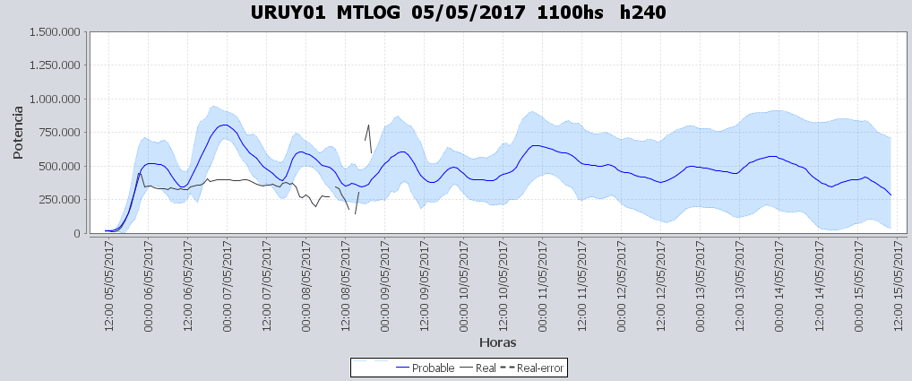
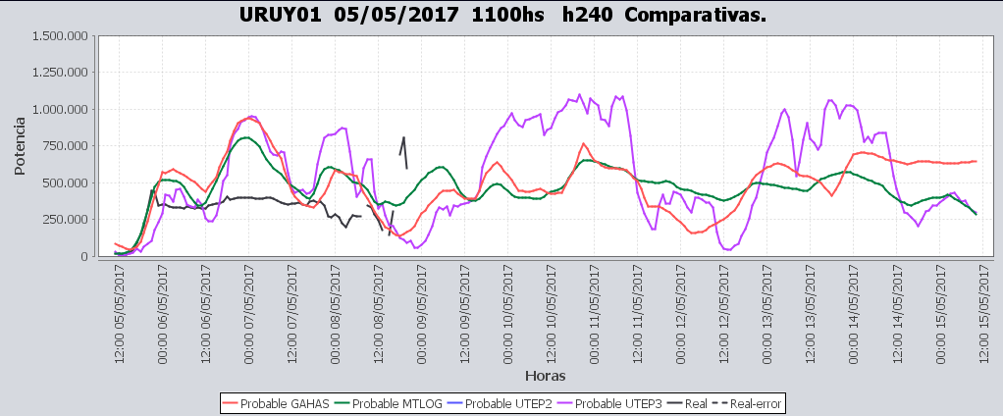

PREVISIÓN DE GENERACIÓN EÓLICA 240h DÍA MIERCOLES 10/05/17
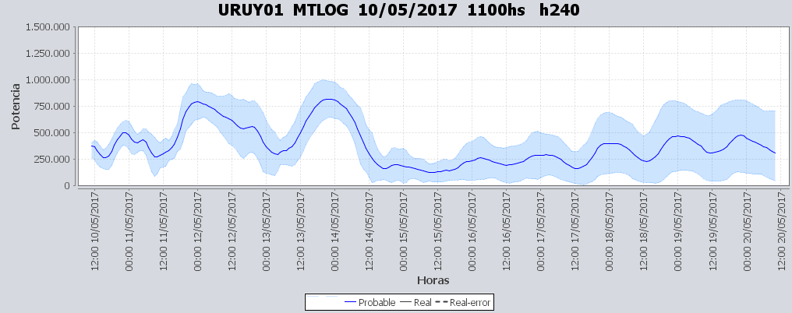
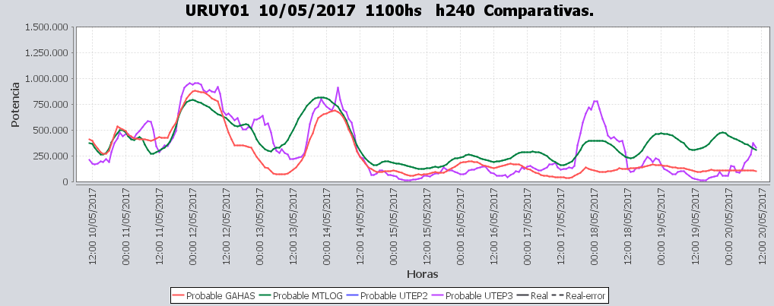

SEMANALES.

SEMANAL DE LA PRESENTE SEMANA (miércoles)

SEMANAL DE LA SEMANA PROXIMA (jueves), sin lluvias previstas y con exportación a Brasil en horarios fuera de valle y de fin de semana

ANÁLISIS A REALIZAR.

MEDIANO PLAZO/OPERGEN:
Caso S/LL S/E

Caso C/LL S/E

SIMULACION CORTO PLAZO

SIMULACION CORTO PLAZO CPC
Caso libre, SLL SE

Caso libre, SLL CE

SIMSEE:
Caso libre SLL SE

Caso libre SLL CE.

ANALISIS MENSUAL
No aporta información en las actuales circunstancias.

DESPACHO POR CALIDAD DE ABASTECIMIENTO.
No corresponde.-

DISPONIBILIDAD DE COMBUSTIBLE.
No se prevén restricciones.

pRECIO SPOT.
Dado que se declara riesgo de vertimiento para el SIN, el precio spot será 0. Salvo que la cantidad de la energía que compre Brasil modifique la declaración de riesgo de vertimiento.

Valorización de los recursos hidráulicos
Los valores de agua para todas las centrales en vista de la declaración de riesgo de vertido es de 0 U$S/MWh, salvo que se exporten cantidades muy importantes de energía.

CONCLUSIONES DE LOS ESTUDIOS REALIZADOS.

PERSPECTIVAS Y RESULTADOS PARA LA SEMANA ENTRANTE
Los pronósticos acumulados de 5 y 7 días más allá de alguna diferencia en la ubicación muestran precipitaciones importantes principalmente en las cuencas del Río Negro e inmediata de Salto.
Como se mencionó anteriormente, los aportes previstos por CTM con y sin lluvia son muy diferentes.
Se continuará exportando a Brasil por la conversora de Rivera y eventualmente por Melo. Se ofertaran a Argentina los excedentes que Brasil no tome.

Modelos
Se corrieron casos con y sin lluvias previstas con y sin exportación con ambos modelos en el MP y sin lluvias previstas con y sin exportación en el CP.
OPERGEN/CPC
- El caso libre sin exportación encuentra un equilibrio entre las centrales hidráulicas y realiza un despacho dejando las cotas de los lagos de Salto, Bonete y Palmar en 34.63m, 79.89m y 38.33m respectivamente, obteniendo un marginal promedio del orden de 4.7 U$S/MWh.
- El caso libre con exportación realiza un despacho a pleno de todas las centrales hidráulicas exportando los excedentes (95GWh).
SimSEE
- El caso libre sin exportación realiza un despacho con Salto Grande y con Palmar dejando las cotas de estos lagos en 34.88m 38.33m respectivamente, obteniendo un marginal promedio del orden de 1.8 U$S/MWh.
- El caso libre con exportación, realiza un despacho con Salto Grande hasta dejar la cota de este lago en 35.5m y despacha a pleno todas las unidades disponibles del río Negro exportando los excedentes (41GWh).

Despacho propuesto
En base a lo antedicho se declara riesgo de vertido para el SIN para toda la semana. Siendo el despacho propuesto el siguiente:
- Generación autodespachada no modulable
- Salto Grande hasta pleno
- Generación autodespachada modulable
- Rio Negro cierra la demanda

RECOMENDACIONES Y CONCLUSIONES.
Se presentaron en el punto anterior.

INTERCAMBIOS PROGRAMADOS PARA LA SEMANA 20

IMPORTACIÓN OCASIONAL (ARGENTINA).
No se prevé.

IMPORTACIÓN OCASIONAL (BRASIL).
No se prevé.

EXPORTACIÓN DE EXCEDENTES HIDRÁULICOS, SOLAR, EOLICA Y BIOMASA
Se prevé exportar a Brasil.

EXPORTACIÓN DE GENERACIÓN TÉRMICA.
No se prevé.

INTERCAMBIOS A TRAVÉS DE CONVERSORA DE MELO
De darse las condiciones en los generadores de Candiotas para la transferencia en dirección Uruguay Brasil, se exportaría por esta conversora y la oferta entre en el despacho económico de Brasil.

INTERCAMBIOS A TRAVÉS DE CONVERSORA RIVERA-LIVRAMENTO.
Se prevé exportar.

INTERCAMBIOS A TRAVÉS DE GARABÍ.
No se prevé.

OTRAS FUENTES DE GENERACIÓN.
- No se dispone de información.

BOLSAS DE ENERGIA INTERCAMBIADAS.
- Uruguay debe al sistema brasileño de energía de vertimiento aprox. 0.3 GWh contabilizada hasta el 9/3/11.
- Durante la semana 49 del año 2009 se brindó apoyo a Brasil por un monto de 2128 MWh.
- El día 4/1/10 se brindó apoyo a Brasil por un monto de 19 MWh.
- Argentina debe a Uruguay una bolsa de energía de 230 MWh (a confirmar con datos de la última exportación).

INDISPONIBILIDADES y limitaciones DE UNIDADES DE GENERACIÓN.

INDISPONIBILIDADES DE UNIDADES DE GENERACIÓN.

LIMITACIONES DE UNIDADES DE GENERACIÓN.

PRINCIPALES TRABAJOS EN LA RED.
Se entregaran mañana con la presentación.

